EVITE CONTACTO
EN SU PAGO

Favor preferir los siguientes medios de pago para
la cancelación de su factura:

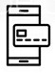
DATÁFONO Y TARJETA DE CHIP. SINPE MÓVIL.
TRANSFERENCIA.

EFECTIVO: Evitarlo y colocarlo en el recipiente asignado.

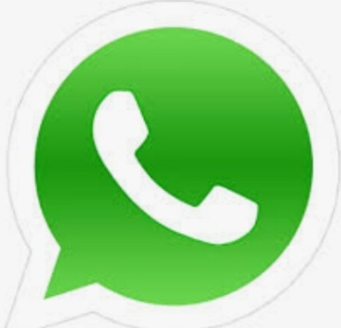
TELÉFONO Anote su #

